ZF-208+ USB多功能编程器
特性：
- 免驱动即插即用
- 支持芯片较多,支持at89c5x,at89s5x,sst89e5x,w78e5x,24cxx,25xx,26xx,93cxx,avr等芯片的编程
- 无需转换座直接支持芯片的读写（贴片器件需要转换座）。
- 升级方便，智峰科技会不断扩充它的功能，为用户提供升级固件
- 强大的上位机软件支持-- Superprg
- 支持isp方式编程，既可做高压编程器用也可做isp方式的下载线用
- 体积小巧携带方便
- 支持系统电源3.3V与5V切换
- 速度快,8k非0xff的数据写入1秒（mega8）
- 可以在脱机模式下限制写入次数
- 支持脱机下载，无需电脑，下载无需供电（目标板直接取电，也可输出供电）

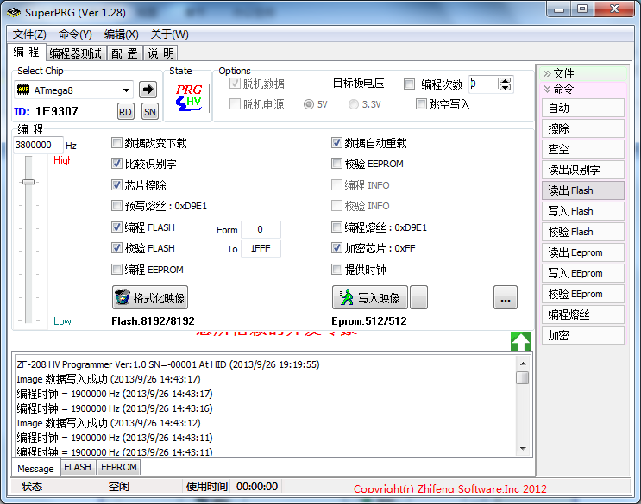
编程主界面
- ISP模式编程方法
- 将usb编程器插入usb接口，这时在Superprg中可以看到编程器接入图标点亮，如果编程器在isp模式下将会显示isp模式图标（见图1），如果显示高压编程图标（见图2），请点击此图标将编程器设为isp模式。
- 调入编程数据，选择编程芯片，选择编程芯片时，信息提示栏会显示编程器的10pin插座（标准接线座）与目标芯片的接线方法（见编程主界面一）。选择熔丝位,连接好目标板，加电，下载编程器绿灯亮，选择相应的按钮进行操作。（操作时红灯亮）
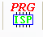
图1 图2

- 高压HV模式编程方法
- 将usb编程器插入usb接口，这时，在Superprg中可以看到编程器接入图标点亮，将编程器切换到HV模式
- 调入编程数据，选择编程芯片，选择编程芯片时，右上角会提示芯片放入编程座的方向与位置。选择熔丝位,连接好目标板，加电，下载编程器绿灯亮,，选择相应的按钮进行操作。（操作时红灯亮）
特别提示：高压模式如果不清楚芯片如何放置请点击软件界面中的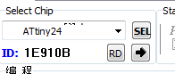箭头这样会弹出芯片放置位置图
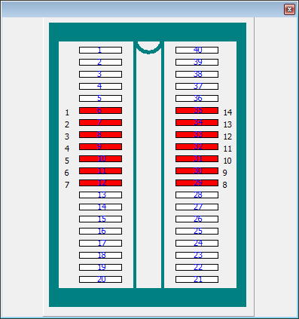
注意：在使用时一定要切换到相应的模式，否则，会出错。
三、 脱机编程的步骤：
1，执行SuperPrg调入编程数据，选择熔丝位，勾选[脱机数据]这时[自动按钮]变为[写入映像]，将编程数据写入下载器（注意：这里配置生成的脱机数据，相当于在线【自动】按钮功能转移到脱机的【启动】按钮上）。
2，脱机使用：连接目标板加电压下下载器的【启动】按钮，如果与目标板连接正确，红灯亮数据正在写入，红灯灭编程完毕。编程正确下载器1声短响。如果出错，红灯闪烁，下载器发声，闪烁与发声的次数代表不同的出错地方。（闪烁发声次数代表意义：2代表选择的脱机数据不存在 3进入编程模式错误。4是擦除，5是查空，6是写入，8是校验，10目标板没有电）
注意：脱机分isp与hv模式和在线一样，在线模式写入的脱机数据，在线下载有效；脱机模式脱机有效。
问与答：
问：ZF-208可完成AVR熔丝的任意修改吗？
答：可以
问：ZF-208可完成熔丝编程及加密功能吗？
答：可以，具体需要编程的选项用Superprg来指定
问：ZF-208的售后服务如何？
答：ZF-208免费维修3个月，3个月后维修仅收取元器件费
关于Superprg的使用说明见智峰科技有限公司（www.zhifengsoft.com）网站。
ISP编程接口
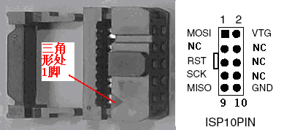

注意：支持芯片的部分列表见网站有关说明
（www.zhifengsoft.com）

